# CASO: “USO/ACTIVACIÓN DE TARJETAS DE CRÉDITO”

# CONTEXTO

Antonio entró a trabajar al Banco INKA BANK hace unos pocos meses como Gerente de la Banca Personas y está muy entusiasmado con entender el funcionamiento del negocio, con la intención de poder proponer mejoras que generen valor a los clientes y al banco.

A la fecha, el segmento de tarjetahabientes de INKA BANK está conformado por 700 mil personas y se cuenta con una participación de mercado de alrededor del 23%, ubicándose como líder en el segmento. Sin embargo se observa que las ventas nuevas han venido disminuyendo progresivamente, ubicándonos como el 4to banco en participación de mercado en venta de nuevas tarjetas.

Así, uno de los encargos de Antonio consiste en encontrar una forma de generar eficiencias en costos en el segmento de tarjetas de crédito (vender más y mejores tarjetas (que se usen y generen ingresos). Específicamente, se ha observado que aproximadamente un 40% de las tarjetas que el banco vende a los clientes nunca se utilizan.

Una tarjeta no utilizada genera una serie de costos, como los relacionados con la impresión, la venta y entrega de la misma. Este monto asciende aproximadamente a 160 soles por tarjeta. Dado que una tarjeta sin uso no genera ingresos para el banco, la rentabilidad del producto se ve afectada, más aun teniendo en consideración que el banco vende aproximadamente 200 000 tarjetas semestralmente. Por otro lado cada tarjeta que si se utiliza le genera al banco un ingreso neto (ya descontado los costos detallados anteriormente) diferenciado por el perfil del cliente.

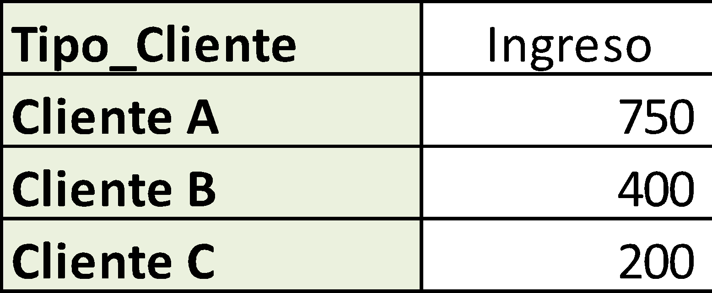

El saber con anticipación qué tipo de clientes podría tener una mayor propensión a usar la tarjeta podría hacer que el equipo de Antonio decida a cuales clientes otorgarles una tarjeta y a cuáles no.

Adicionalmente, existe una posibilidad de incentivar el uso natural de las tarjetas a través de campañas específicas. El costo histórico promedio de una campaña para cada tarjeta asciende a 40 soles y la efectividad de la misma hace que la probabilidad de uso de la tarjeta se incremente en un 50%.

En vista de la situación actual, Antonio decidió contactarse con usted para evaluar qué opciones analíticas podría utilizar para solucionar su problemática actual. Específicamente, le encantaría contar al menos con una estimación aproximada de la probabilidad de uso de una tarjeta de crédito que le permita identificar con mayor precisión quienes serían los clientes que realizarán un primer consumo con su tarjeta de crédito. Asimismo, les ha provisto información histórica sobre las ventas reales de tarjetas de crédito de los últimos años.

Considere que usted es uno de los consultores que ha sido contactado por Antonio para colaborar en este proyecto y trabaje una propuesta analítica que sea capaz de cubrir las necesidades de este cliente. Además del desarrollo de una herramienta analítica para estimar la probabilidad de uso de una tarjeta de crédito (utilizando como máximo 50 variables explicativas. Para ello **deberá de utilizar la base “tc.txt”** para mostrar sus resultados. Al menos Antonio espera que el modelo le ayude a formular una estrategia que maximice la utilidad indicándole a cuales clientes otorgar (o no) la tarjeta. Además, Antonio valorará otras propuestas de uso novedosas y diferentes a las que tiene en mente (piense en todos los usos potenciales para el banco).

Finalmente, considere que usted debe presentarle de manera efectiva sus resultados a Antonio al término del proyecto.

# INFORMACIÓN

La información disponible para desarrollar el caso es la siguiente:

* Base de datos para entrenar el modelo: El archivo “tc.txt” contiene **7700** registros con información del identificador de la solicitud (IDCTA) de la tarjeta de crédito (aleatorio), una variable objetivo dicotómica (FLG_ACTIVACION_0_12) de uso en los próximos 12 meses de la tarjeta de crédito (1 si usó y 0 si no usó) e información sobre 397 variables potencialmente explicativas. Sobre esta base se debe construir el modelo de uso de la tarjeta de crédito.
* Diccionario de variables: El archivo “TC - Diccionario Variables.xlsx” contiene un detalle de referencia sobre los descriptivos de los campos de las tablas anteriores.
* Queda a potestad del candidato definir las bases train y test para validar el modelo.

# ENTREGABLE

El entregable es una presentación que contenga, al menos, los siguientes puntos:

* 1. Diseño metodológico de la estrategia analítica: Pasos seguidos en el desarrollo del modelo (depuración de variables, tratamiento de datos, si se realizaron varias pruebas, indicarlas y explicar la racional detrás de cada decisión).
  2. Explicación breve de la técnica estadística utilizada.
  3. Resultados del modelo en la muestra de desarrollo
  4. Propuestas de posibles usos del modelo.